German Montes González  Representante De Los Servicios De La Salud.  Ramiro Mejía Peña  Representante Del Sector Agrario.  Francisca Judith González Gutiérrez  Representante De Las Instituciones Privadas Dedicadas A La Asistencia Social.  Eric Leal Montes  Tesorero. | Patronato  Iliana Cristina Esparza Ríos  Presidenta Municipal Hostotipaquillo.  Ana Renata Moreno Esparza  Presidenta Del Patronato, Del Sistema Para El Desarrollo Integral De La Familia Del Municipio De Hostotipaquillo.  Hugo Cesar Esparza León  Director General. | Juan Zenón Torres Carrillo  Secretaria Del Patronato.  Olga Patricia Valdivia Carrillo  Comisionada De Asistencia Social.  Elpidio Macías Galindo  Representante De Educación Del Estado.  José de Jesús Bravo Bañuelos  Servicios Médicos.
Finanzas
Planeación
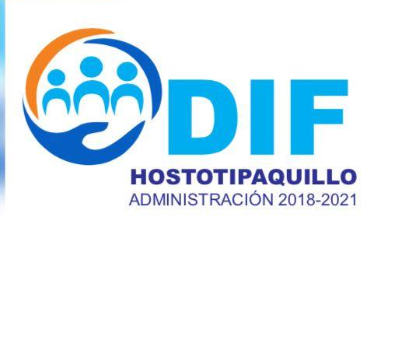
Fisioterapeutas Auxiliares
Giezi Atlai González
Cinthya Arellano Mejía

Alimentaria
Diego Rojas Gutiérrez *Programa Mil das de vida
*PAAP
comisionado
Secretaria General Raquel Palacios Medina *PREVERP (NNA)
*Curso Prematrimonial *Esc. De Padres
*Credencial INAPAM
*Comedor Asistencial

Secretaría General
Raquel Palacios Medina
Chofer Fermín Esparza Encargado De Traslados De Pacientes A Hospitales
Recepcionista Wendy Gabriela Rivera Castañeda
Chofer y cuenta interna
Carlos León Gudiño

Auxiliar Raquel Vega Carrillo
Limpieza Instalaciones DIF
Encargada UBR Mónica Yolanda Ruiz
Fisioterapeuta
Cocinera
Luz Elena Piz Cocinera Comedor Asistencial

Alimentaria Marcos Jiménez Miramontes Desayunos Escolares
Titular De Unidad De Transparencia
Hugo Cesar Esparza León

Psicóloga Lorena Reynoso Valle Prestadora De Servicios Profesionales
Fisiatra Daniel Pacheco Covarrubias Prestador De Servicios Profesionales
Atención e Integración Social a Personas Discapacitadas
Trabajo Social Miriam Guadalupe Monroy Rincón

Programas Alimentarios
Auxiliar de Trabajo Social
Raúl Valderrama Maldonado
Chofer José Alberto González Rivera Almacén Encargado Distribución De Alimentos En Comedor. Comisionado
Programas Sociales
Sistema Para El Desarrollo Integral De La Familia Del Municipio De Hostotipaquillo. Administración 2018-2021.
Director
Hugo Cesar Esparza León
Ana Renata Moreno Esparza Presidenta DIF Municipal

